臺北市國民小學102學年度推動晨讀15分鐘-歡樂讀享卡實施計畫
壹、依據
一、國民小學九年一貫課程綱要。
二、教育部國民及學前教育署補助辦理十二年國民基本教育精進國民中小學教學品
質要點。
貳、目的
一、建立晨光閱讀習慣，蔚成校園書香風氣。
二、培養主動閱讀態度，奠基終身學習能力。
參、主辦單位：臺北市政府教育局(以下簡稱本局)
肆、承辦單位：臺北市中正區河堤國民小學
伍、實施對象：臺北市各公私立國民小學
陸、實施時間：自102年 9月 1日 ~ 103年 6月30日止
柒、實施原則
- 配合102年度晨讀15分鐘實施計畫。
- 掌握晨光時間，以師生共同寧靜愉快閱讀15分鐘為原則。
- 毋須要求學生習寫學習單或心得報告。
捌、實施方式
- 各校每週至少進行三次晨讀活動，並落實執行。
- 教育局提供歡樂讀享卡電子檔(附件)，由各校自行印製，發送給每位學童，請學童於當日晨讀後在紀錄表上打勾。
- 學生挑選自己喜歡的書籍，輕鬆愉快地閱讀（可參考本局每年度推薦優良讀物）。
- 校方可於晨讀活動開始前5分鐘，播放輕音樂，提醒學生就座準備閱讀。
- 晨讀時間請各校保持校園寧靜，盡量避免各種干擾因素。
- 請導師陪同班上學生閱讀，並適時給予鼓勵。
- 請多鼓勵學生至圖書室借閱書籍，增加閱讀之豐富性。
玖、獎勵方式
- 凡核實於歡樂讀享卡登記滿100次的學生，由學校自行予以獎勵。
- 推動晨讀卓有績效之學校，承辦人員本局將另案從優敘獎。
拾壹、預期效益
- 透過閱讀延伸學習的觸角，豐富學習的內涵。
- 建立主動閱讀態度，奠基終身學習能力。
拾貳、經費：由本局推動兒童深耕閱讀經費及相關經費支應。
拾參、本計畫奉核可後實施，修正時亦同。

附件 歡樂讀享卡(正面)
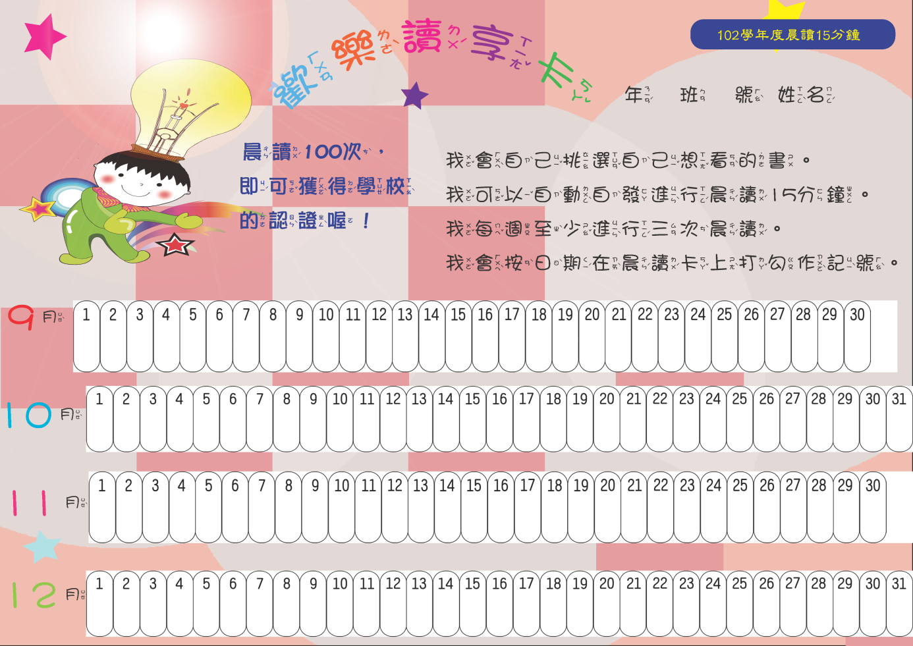
歡樂讀享卡(背面)
